Historie Země zaslíbené I, od starověku po mírová jednání v Oslu
Nejstarší doba
Území, které dnes známe jako Izrael a Palestina, bylo osídleno již před tisíciletími. Již ve starověku leželo toto území na důležité křižovatce obchodních cest, kvůli čemuž bývá označováno za „horkou půdu“. První zmínky pocházejí z doby kolem 5000 let př. n. l., kdy zde žily kmeny Kananejců. Po nich oblast dostala název „země Kanaánu“. Ve 12. století př. n. l. do oblasti dorazily kmeny Filištínů, podle nichž se část území začala označovat jako Palestina. Tento název se však začal běžně používat až mnohem později. Z jihu poté přicházely kmeny Hebrejců. V 10. století př. n. l. založili Hebrejci v oblasti Kanaánu království, o němž vypráví i Bible (například o vládě krále Davida a Šalamouna či o výstavbě Jeruzaléma). Království se později rozdělilo na dvě části (Obr. 13), na severu vzniklo Izraelské a na jihu Judské království. Právě od názvu Judsko se odvozuje pojmenování obyvatel (Jude/Židé) a jejich víry (judaismus).
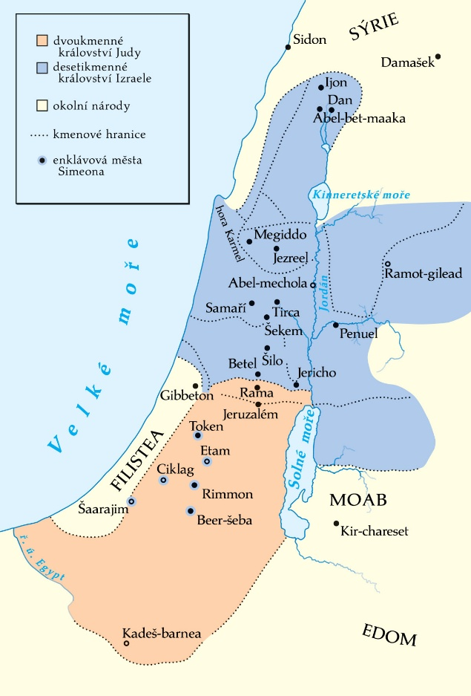
Obr. 1 Rozdělní království Judy a Izraele (JW.ORG 2025)
Židovská diaspora
V následujících staletích obě království svou samostatnost ztratila a oblast postupně pohltily velké říše antického světa, od Asyrské, Babylonské, Makedonskou přes Seleukovskou až po Římskou. Právě konfrontace s římskou mocí se stala pro židovské obyvatelstvo osudnou. K celkovému neklidu přispívalo nejen rostoucí napětí mezi Židy a římskou správou, ale i vnitřní náboženské rozbroje, včetně vzniku raného křesťanství, které se od židovského politického odboje distancovalo.
Vše vyvrcholilo v letech 66–73 n. l. otevřenou válkou. Ačkoliv Římané v tomto střetu zvítězili a zničili jeruzalémský Chrám, odpor zcela nezlomili. V roce 132 n. l. tak vypuklo další rozsáhlé povstání, po jehož tvrdém potlačení byli Židé nuceni svou domovinu opustit. Rok 135 n. l. je proto považován za symbolický počátek židovské diaspory, tedy rozptýlení národa v cizině. Římané následně území demonstrativně přejmenovali na provincii Syria-Palaestina, aby potlačili historickou vazbu Židů na tuto zemi.
Ne Izrael, ale Palestina
Na přelomu starověku a středověku území patřilo pod Byzantskou říši, která pro tuto oblast používala označení Palaestina. Po odchodu Židů v regionu převažovalo křesťanské obyvatelstvo, zároveň však do oblasti začaly pronikat arabské kmeny, které s sebou přinášely svou islámskou víru. V 7. století Arabové natolik zesílili, že celé území ovládli a ustálili používání názvu Palestina.
S výjimkou období křížových výprav (1095–1291) bylo území obýváno převážně Araby a podléhalo muslimským vládcům. Od roku 1516 bylo území součástí Osmanské říše. Ta si kontrolu nad územím udržela až do roku 1917, kdy je během první světové války obsadili Britové. Během osmanské vlády bylo území rozděleno na mnoho správních celků (Obr. 14), neexistovala totiž jednotná struktura pro celé území.
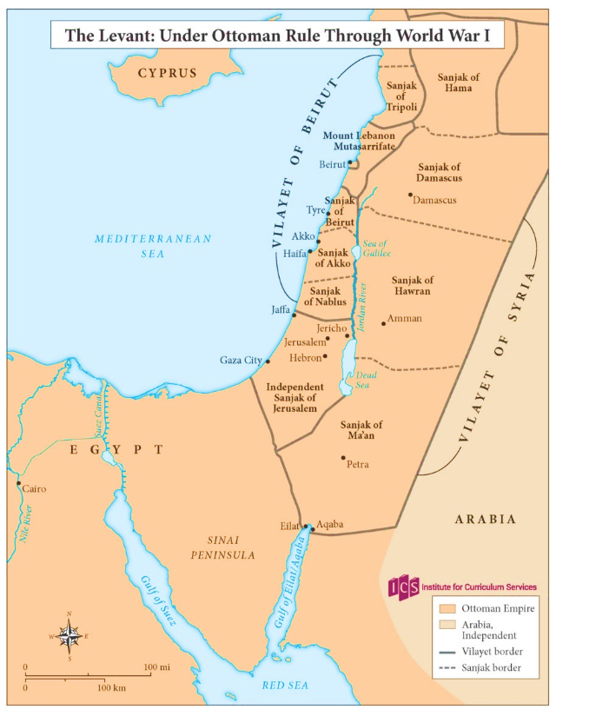
Obr. 2 Oblast Palestiny pod osmanskou správou během 1. světové války, tmavě oranžově: území Osmanské říše, světle oranžová: nezávislá arabská území, plná čára: hranice administrativních jednotek (vilayet), hranice administrativní podjednotky (sanjak) (Israeled.org 2026)
Hnutí sionismus
Během dlouhých staletí, kdy Židé žili v cizině, nedošlo, mj. vlivem jejich kulturní a náboženské odlišnosti, k jejich asimilaci a začlenění do různorodých evropských společností. Často žili na okraji měst, v ghettech. Židům byly připisovány různé negativní události a nezdary, stávali se „hromosvody“ společenských problémů.
V 19. století žilo ve světě přibližně 10 milionů Židů, z toho asi 7 milionů v carském Rusku. Právě zde v této zemi docházelo k masivním útokům na židovské obyvatelstvo. Židé proto začali před těmito násilnými pogromy prchat z Ruska do jiných zemí. Potřeba nalézt bezpečí, silné vazby k domovině na Blízkém východě a rostoucí nacionalismus v Evropě stály u zrodu nového hnutí: sionismu.
Sionismus, známý též jako židovský nacionalismus, si klade za cíl obnovit židovský stát. Hnutí nevnímá Židy pouze jako skupinu osob vyznávajících judaismus, ale jako národ religiózního typu. Zraky tohoto hnutí se upíraly na oblast Palestiny, zaostalou a řídce osídlenou zemi pod správou Osmanské říše. Tehdy zde žilo přibližně 10 000 Židů v klidné atmosféře s arabskou dominantní většinou.
Od druhé poloviny 19. století začaly židovské rodiny přicházet zpět do Palestiny. Vykupovali zemědělskou půdu (Obr. 15), ze které odcházeli původní nájemci, a sami na ní začínali hospodařit, mnohdy formou kolektivního vlastnictví v osadách, tzv. kibucech. Pro vykupování pozemků vznikaly zvláštní fondy, které tuto aktivitu finančně zastřešovaly.
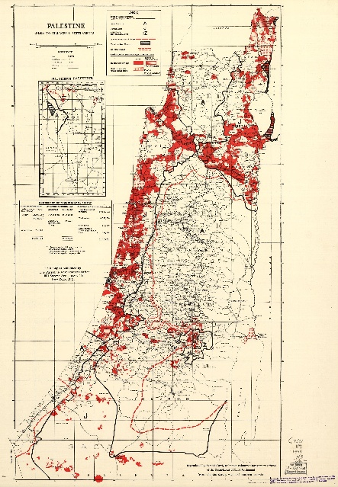
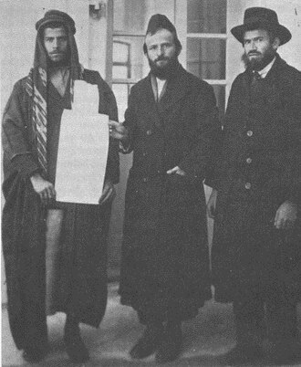
Obr. 3 Židé přebírající listinu vlastnictví k pozemkům, které koupili (vlevo), vlastnictví půdy v Palestině v roce 1945 (červeně označené oblasti jsou ve vlastnictví Židů a židovských fondů) (Wikipedie 2025)
Čím více sílily útoky na Židy v jednotlivých státech starého kontinentu, tím masivnější byly migrační vlny do Palestiny, označované jako alije. Tomuto vývoji se však brzy postavili na odpor místní Arabové. Nelíbilo se jim, že přichází o obživu a půdu. Obávali se rostoucí židovské populace i jejich vizí na vyhlášení nezávislého státu na území, které považovali za své. Napětí v regionu se stupňovalo a brzy vyústilo v první vážné střety.
Mandátní území Velké Británie
Do událostí zasáhla první světová válka. Britské jednotky v roce 1917 obsadily území Palestiny, která byla do té doby pod vládou Osmanské říší. Téhož roku byla vydána Balfourova deklarace, v níž se Británii rozhodla podpořit vznik židovské „národní domoviny“ na tomto území. V roce 1922 Společnost národů rozhodla, že území Palestiny je dostatečně vyspělé pro vznik samostatného státu. Než se tak stane, byl Británii udělen mandát pro správu těchto oblastí (Obr. 16). Palestina se tak poprvé stala oficiální administrativní jednotkou.
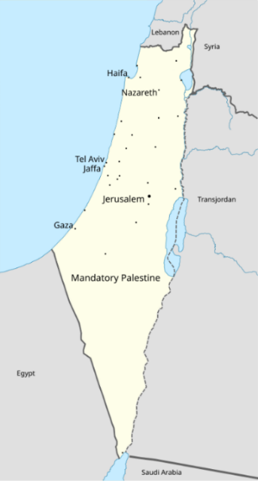
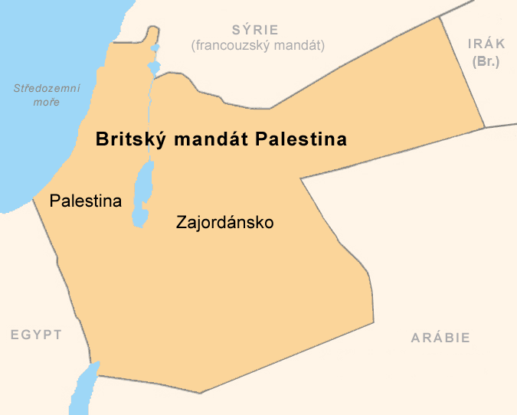
Obr. 4 Mandátní území Palestiny pod Britskou správou do roku 1922 včetně Zajordánska (vlevo) (Wikipedie 2025), Mandátní území Palestiny po roce 1922 již bez Zajordánska (vpravo) (Bolter21 2015)
Židé záhy zjistili, že britské správě při vydání deklarace nešlo jen o židovské zájmy, ale prioritně o posílení strategické pozice v regionu a ochranu Suezského průplavu. Zklamání však přišlo také na arabské straně, neboť Britové Arabům slíbili podporu při vzniku jednotného arabského státu, zatímco veřejně podpořili ambici židovského hnutí.
Rostoucí židovská migrace v meziválečném období vyvolala u arabského obyvatelstva takový odpor (Obr. 17), že proti britské správě vypuklo povstání. V důsledku těchto nepokojů byla v roce 1939 vydána tzv. Bílá kniha, která striktně omezila počet židovských přistěhovalců na následující léta. Tento dokument měl tragické následky pro Židy, kteří prchali z Evropy před nacistickou perzekucí.
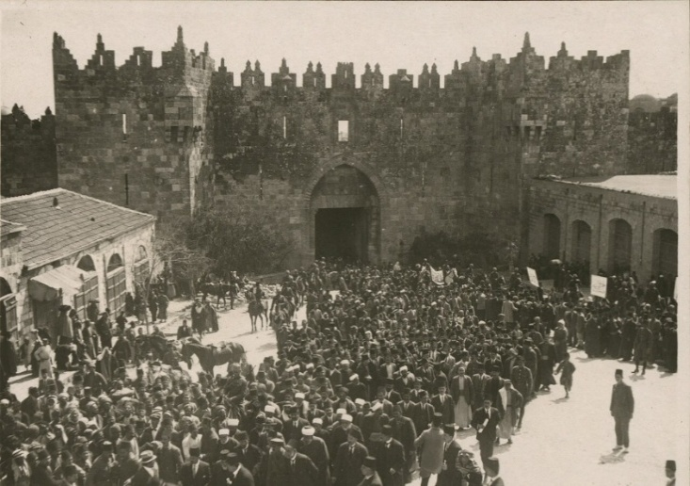
Obr. 5 Protisionistické demonstrace arabských obyvatel v Damašku v roce 1920 (WIKIPEDIE 2025)
Rozdělení Palestiny a vznik Izraele
Po konci druhé světové války byla Británie ekonomicky, vojensky i politicky vyčerpána, řešení konfliktu proto postoupila Organizaci spojených národů (OSN). Ta ustavila komisi (UNSCOP), která měla rozhodnout o dalším osudu území. Evropské státy cítily potřebu satisfakce pro židovský národ, který během druhé světové války prošel útrapami holocaustu, během kterého zemřelo miliony Židů. Do poválečné veřejné podpory vzniku nového státu se také významně zapojily USA.
Komise UNSCOP vypracovala a předložila dva návrhy: vytvoření federace, nebo vznik dvou nezávislých států. Většina členů Valného shromáždění OSN se vyslovila pro druhé řešení. Arabští obyvatelé a okolní státy však toto řešení zcela odmítli. Nechtěli připustit vznik židovského státu. Necítili odpovědnost za holocaust spáchaný v Evropě a odmítali přijmout vznik židovského státu na území, které vnímali jako svůj domov, o nějž měli v důsledku mezinárodního rozhodnutí přijít.
Dne 29. listopadu 1947 byla přijata rezoluce OSN č. 181, která rozhodla o rozdělení Palestiny na arabský a židovský stát (Obr. 18). Jeruzalém a jeho okolí se měly stát mezinárodním územím pod správou OSN. Židovský stát (Izrael) měl zahrnovat 56,47 % mandátní Palestiny (498 000 Židů a 497 000 Arabů), arabský stát (Palestina) měl mít rozlohu 42,88 % mandátní Palestiny (10 000 Židů a 725 000 Arabů).
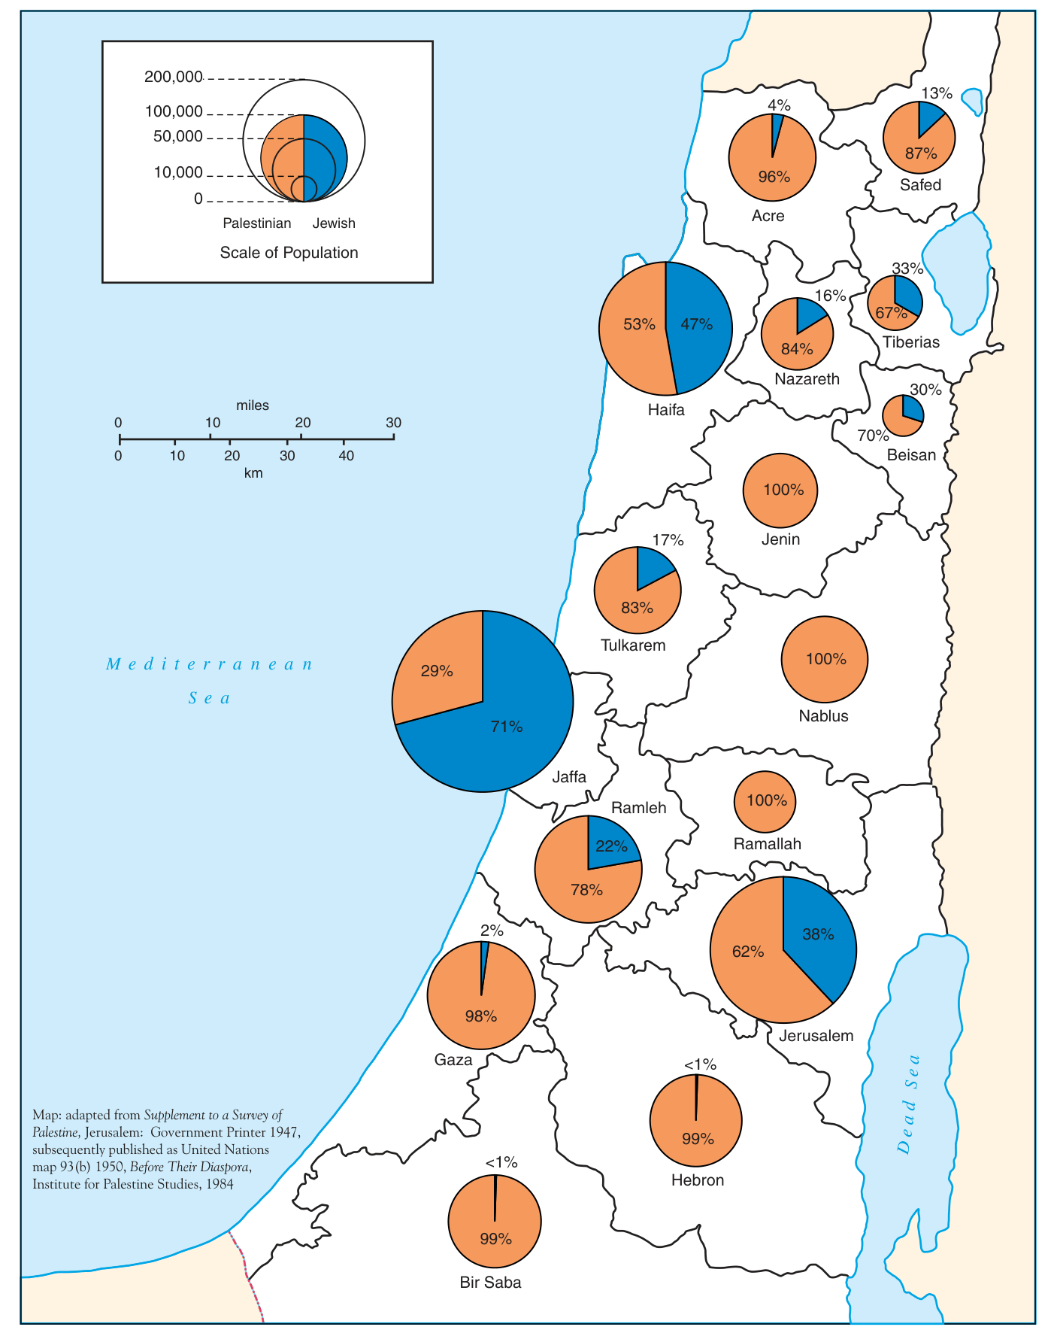
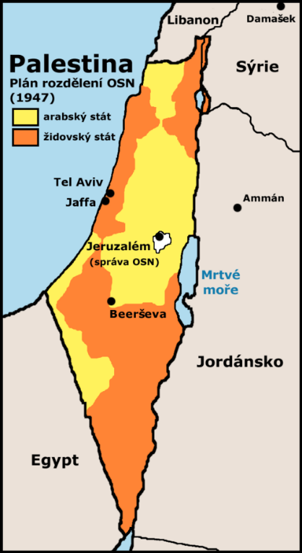
Obr. 6 Plán rozdělení Palestiny dle rezoluce OSN č. 181 (vlevo) (Kejlová 2017), populace Palestiny podle regionů 1946 (vpravo), modrá: židovské obyvatelstvo, oranžová: palestinské obyvatelstvo (PASSIA.ORG. 2002)
Na základě této rezoluce se britské jednotky stáhly z území a 14. května 1948 vyhlásil Izrael nezávislost. Palestinci společně s podporou Ligy arabských států rezoluci odmítli a hned následující den započala válka. Jednotky Sýrie, Iráku, Libanonu, Egyptu a Jordánska zaútočily na Izrael.

Arabsko-izraelské války
První arabsko-izraelská válka (1948–1949) skončila vítězstvím Izraele, který uhájil svou existenci. Arabský stát nebyl vyhlášen, část území obsadil Izrael, Pásmo Gazy kontroloval Egypt, východní Jeruzalém a Západní břeh Jordánu ovládlo Jordánsko. Izrael nakonec ovládl 78 % území mandátní Palestiny (Obr. 19). Válka měla za následek tzv. an-Nakbu, masový odchod Palestinců z území ovládaných Izraelem.
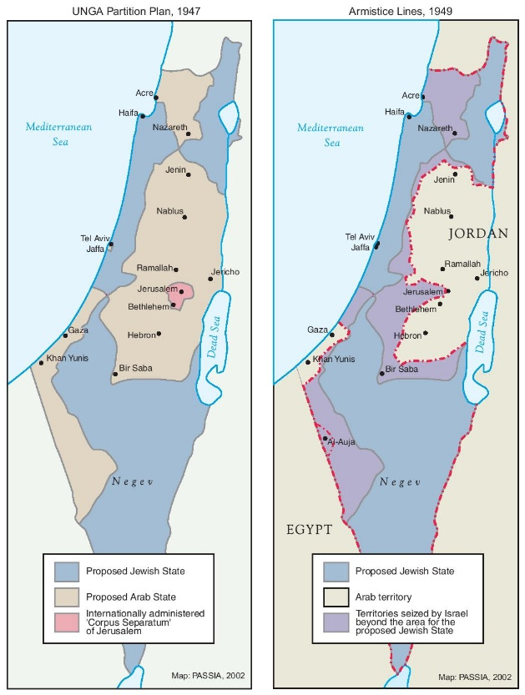
Obr. 7 Rozdělení území Palestiny dle rezoluce OSN v roce 1947, modrá: navržený izraelský stát, světle hnědá: navržený arabský stát, červená: nezávislé území Jeruzalému (vlevo) a faktický stav po arabsko-izraelské válce 1949, modrá: navržený izraelský stát, světle hnědá: arabská území, fialová: území připojené izraelským státem k navrženému území (vpravo) (PASSIA.ORG 2002)
V 50. letech 20. století proběhla tzv. sinajská válka (často označovaná jako suezská krize). Zásadní zlom v územním rozsahu Izraele však představovala až tzv. šestidenní válka v roce 1967. Izrael v ní porazil koalici sousedních arabských států a výrazně rozšířil své území (Obr. 20). Po této válce Izrael obsadil Pásmo Gazy, Západní břeh Jordánu, východní Jeruzalém (který následně vyhlásil za své hlavní město), Golanské výšiny a Sinajský poloostrov (ten byl v rámci pozdějších mírových dohod navrácen Egyptu výměnou za uznání existence státu Izrael). V následujících dekádách následovaly další konflikty, například opotřebovací válka či Jomkipurská válka, které však status quo v regionu zásadně nezměnily a vznik samostatného palestinského státu dále oddálily.
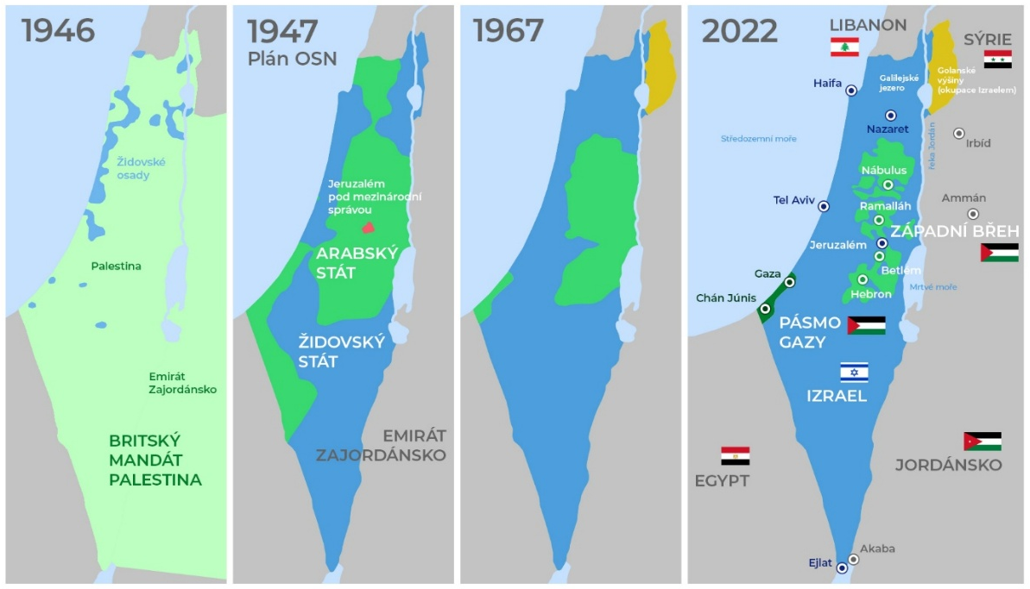
Obr. 8 Rozsah území mandátní Palestiny a jeho rozdělení v čase. (Vondrlík 2023)
Mírové dohody v Oslu 1993 a 1995
Určitý průlom v dlouhotrvajících nepokojích a snahách o palestinskou samostatnost představovaly mírové dohody z Osla (1993). Vzájemných rozhovorů se zúčastnili zástupci Organizace pro osvobození Palestiny (OOP), jednající jménem palestinského lidu a představitelé státu Izrael. V rámci těchto dohod palestinská strana poprvé uznala existenci státu Izrael. Izrael naopak uznal OOP jako legitimního zástupce palestinského lidu. Dohody vedly ke vzniku Palestinské samosprávy v oblasti Gazy a Západního břehu Jordánu Palestinská samospráva se skládá ze zákonodárného sboru (Palestinské legislativní rady), vlády (Palestinská autonomie) a prezidenta, přechodnou ústavou je tzv. Základní zákon. Oficiálně má tato instituce spravovat jak Západní břeh, tak Gazu. Izrael si však nad Západním břehem i nadále udržuje vojenskou kontrolu.

Historie Země zaslíbené II, současné problémy a témata spojená s Palestinou a Izraelem
Palestinští uprchlíci
V důsledku první izraelsko-arabské války (1948–1949) opustilo své domovy přibližně 711 000 Arabů. Tato událost je označována jako an-Nakba (pohroma, katastrofa). Kromě probíhajících bojů, k odchodu Palestinců přispělo místy i nuceného vysídlování, šíření paniky mezi obyvatelstvem a roli sehrály také výzvy arabských představitelů k dočasnému odchodu (Obr. 21). Uprchlíci odcházeli do pásma Gazy (spravovaného Egyptem), na Západní břeh Jordánu (spravováno Jordánskem), někteří emigrovali do okolních arabských států. Zatímco v Jordánsku část uprchlíků získala občanství státu, v jiných zemích byla jejich práva omezena. Pro pobyt uprchlíků zřizovaly státy Blízkého východu uprchlické tábory. Uprchlí Palestinci v nich čelili špatným životním podmínkám, nedostatkem vody a základní hygieny.
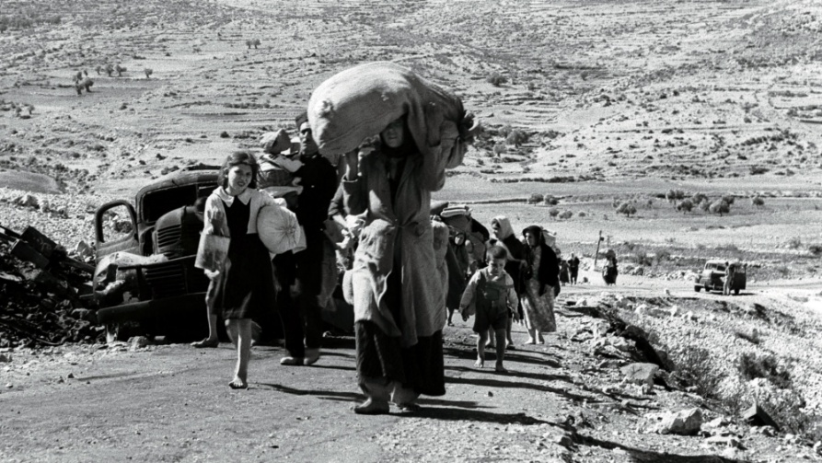
Obr. 9 Odchod Palestinců ze svých domovů během an-Nakby (Aljazeera 2017)
Další významná migrační vlna nastala v roce 1967, během tzv. šestidenní války, kdy své dosavadní domovy opustilo přibližně 360 000 Arabů. Velká část z nich již byla uprchlíky z předchozí války.
Status palestinského uprchlíka byl definován specializovanou organizací OSN pro pomoc uprchlíkům (UNRWA). Určen byl pro osoby, které v období let 1946-1948 ztratily domov nebo prostředky obživy v důsledku války. Oproti obecné definici uprchlíka je tento status zvláštní tím, že je dědičný. Uprchlíkem se tak stávají také potomci těchto osob, což má za následek dnešní velký počet palestinských uprchlíků ve světě.
V současné době UNRWA registruje přes 5,6 milionu palestinských uprchlíků. Přibližně třetina z nich žije v 58 uprchlických táborech (Obr. 22). Nejvíce uprchlíků se nachází v Jordánsku, následně v Pásmu Gazy a na Západním břehu Jordánu. Početné menšiny žijí také ve státech Perského zálivu, USA a Saúdské Arábii. Přestože se z nich většina nenarodila v Palestině, udržují si ke své domovině vztah a chtějí se vrátit zpět. To je v ostrém rozporu s tím, co chce stát Izrael, který je proti návratu uprchlíků. Pokud by se Palestinci vrátili zpět, výrazně by se proměnila demografická a populační struktura oblasti.
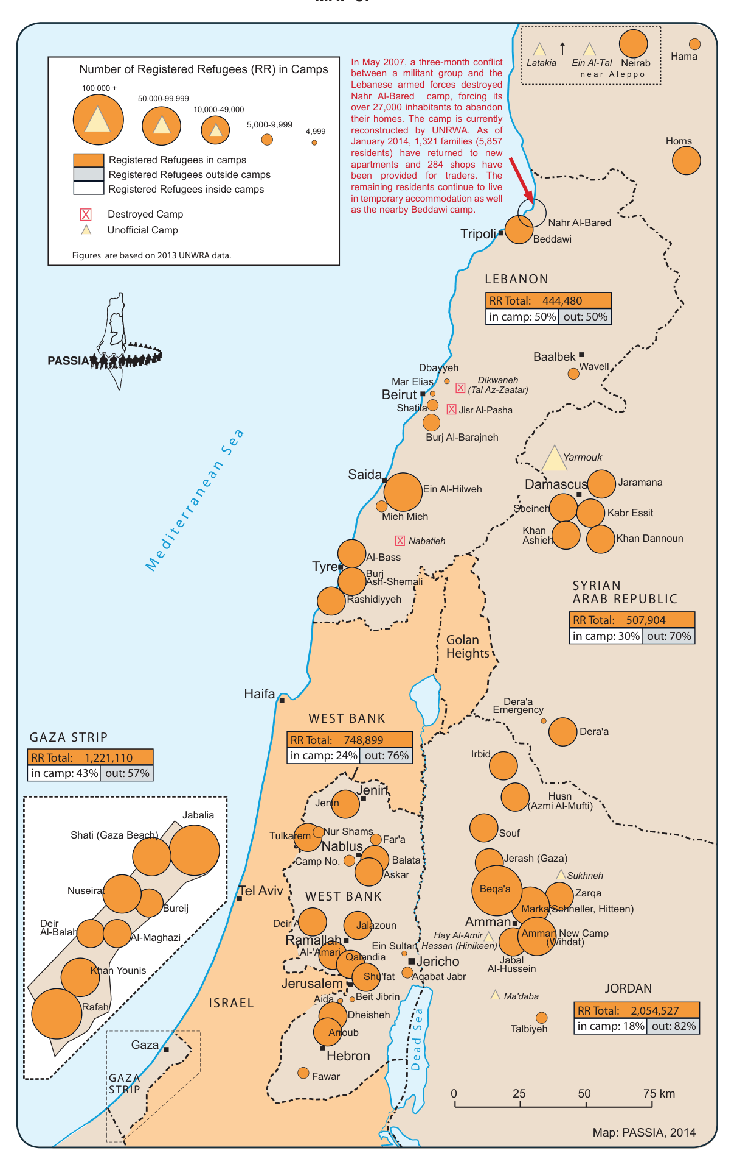
Obr. 10 Palestinské uprchlické tábory (oranžová: počet registrovaných uprchlíků v táboře, šedá: počet registrovaných uprchlíků žijících mimo tábor, bílá: počet skutečně žijících registrovaných uprchlíků v táboře, červené křížky: zničené tábory, žluté trojúhelníky: neoficiální tábory) (PASSIA 2014)
Libanonská občanská válka a hnutí Hizballáh
Palestinské migrační vlny měly dopad nejen na situaci v Izraeli, ale podílely se i na destabilizaci další země v regionu, Libanonu. Stát Libanon byl etnicky a nábožensky velmi různorodý. Žili zde křesťané spolu se sunitskými a šíitskými muslimy. Fungování státu bylo založeno na participaci všech náboženských skupin, z nichž však nejvýznamnější vliv měli nejpočetnější křesťané. Takto nastavený systém byl stabilní a funkční do chvíle, než začal Libanon přijímat velké množství palestinských uprchlíků prchajících před válkou.
Demografická struktura státu se začala měnit, křesťané se ve státě stali minoritou, což vedlo k mocenským rozbrojům. Ty vedly ke ztrátě vládní kontroly nad jihem Libanonu. Situace vygradovala v roce 1975 rozpoutáním občanské války. Jih země byl ovládnut Palestinci a teroristickými skupinami, například Organizací pro osvobození Palestiny (která zde tehdy měla své sídlo).
Válka si vyžádala intervenci Sýrie a Izraele. Oba státy podporovaly jinou stranu konfliktu. Intervence Izraele vedla na jih území Libanonu (Obr. 23), odkud povstalci začali napadal Izrael. Zapojení Izraele do války nelibě nesli místní obyvatelé, kteří se začali proti jednotkám bouřit.
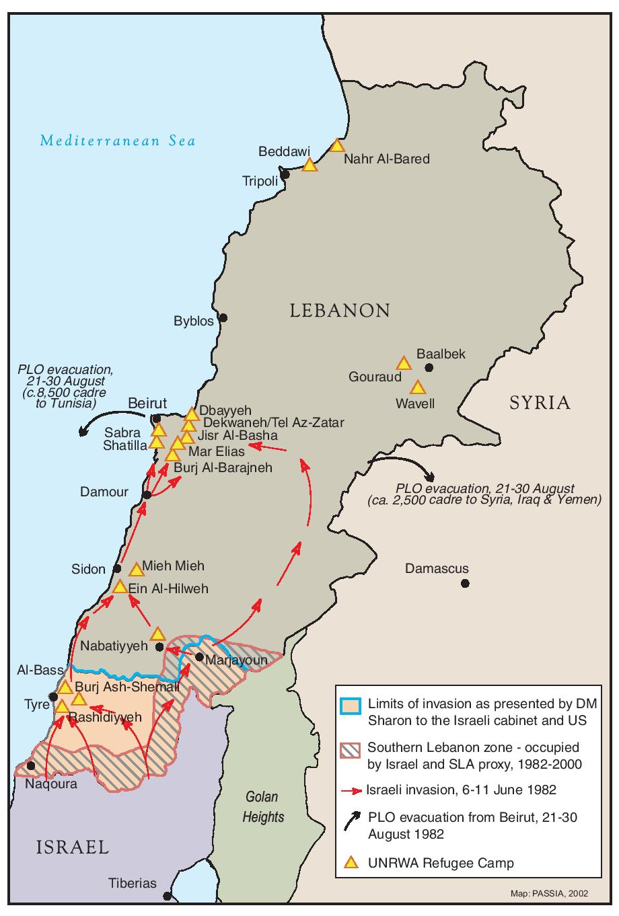
Obr. 11 Intervence izraelských jednotek v Libanonu v letech 1982-2000 (oranžová plocha s modrým okrajem: limity invaze stanovené izraelským minstrem obrany a předložené vládě a OSN, vyšrafovaná území: jižní libanonská zóna okupovaná Izraelem v letech 1962-2000, červené šipky: směr izraelské invaze, černé šipky: evakuace OOP, trojúhelníky: palestinské uprchlické tábory) (PASSIA 2002)
V této atmosféře vzniklo v roce 1982 hnutí Hizballáh, šíitská polovojenská teroristická skupina, u jejíhož zrodu stát íránský režim. Irán podpořil vznik této skupiny, skrze ni chtěl v zemi nastolit podobný teokratický režim jako byl v Íránu a rozšířit tak islámskou revoluci. Hizballáh usiloval o zničení státu Izrael a vystupoval proti jeho existenci. Bojovat chtěl také proti západním vlivům na Blízkém východě. Svůj boj vedl pomocí sebevražedných útoků, sabotáží a únosů.
Libanonská občanská válka skončila v roce 1990, izraelské jednotky se z území jižního Libanonu stáhly až v roce 2000, hnutí Hizballáh však zůstalo. Jeho cílem je stále zlikvidovat stát Izrael. Hnutí funguje jako „prodloužená ruka“ Íránu, který chce stále židovský národ zahnat do moře. Írán Hizballáh podporuje finančně, dodává mu informace a zbraně. Hnutí dnes funguje nejen jako vojenská a teroristická skupina, ale také jako politická strana. Vláda v Bejrútu se snaží jej odzbrojit, ale prozatím neúspěšně. Výpady a raketové útoky vůči Izraeli stále probíhají.
První Intifáda
Soužití Palestinců a Židů v okupovaných oblastech pásma Gazy a Západního břehu Jordánu mělo v průběhu druhé poloviny 20. století různorodou dynamiku. Střídala se období klidu a napětí. Do dění zasahovaly volby v židovském státu, cizí mocnosti či činnosti teroristických organizací.
Byly situace, kdy docházelo k atentátům na významné představitele obou táborů, k únosům osob či fyzickým ozbrojeným útokům. Velkou změnou byl rok 1987 a vznik první intifády (lidové povstání), též označované jako válka kamenů. Šlo o rozsáhlé protesty, demonstrace a útoky palestinských obyvatel proti vládě a státu Izrael. V horkých fázích intifády docházelo ke stavění barikád ve městech, házení kamenů i násilným krvavým útokům s mnoha obětmi na obou stranách.
Nepokoje začaly v pásmu Gazy. Stalo se tak po nehodě izraelského autobusu s palestinskými dělníky, během které zemřelo několik pasažérů. Palestinská veřejnost situaci interpretovala jako úmyslný čin Izraele. Mezi hlavní aktéry konfliktu patřila také Organizace pro osvobození Palestiny (OOP). Toto uskupení vyhlásilo 15. listopadu 1988 nezávislý palestinský stát. Stalo se tak v exilu v Alžírsku. Exilová vláda však neměla nad územím státu žádnou kontrolu. První intifáda trvala až do roku 1993, její konec je spojen s mírovými jednáními mezi stranami v Oslu. Jejich cílem bylo vytvoření palestinské samosprávy na části území, které dle rezoluce OSN č. 181 mělo být součástí nezávislého arabského státu.
Budování zdí a bariér
V reakci na události první intifády se Izrael rozhodl fyzicky oddělit dosud společně žijící palestinské a izraelské obyvatelstvo v Pásmu Gazy a Západním břehu Jordánu. Z pohledu Izraele šlo o nezbytné bezpečnostní opatření, které mělo ochránit jeho občany před útoky radikálů.
Jako první krok byly v roce 1993 zavedeny vojenské uzávěry a vznikla kontrolní stanoviště na hranicích Pásma Gazy a Západního břehu. Následující rok začala výstavba oplocení kolem Pásma Gazy a budování nárazníkové zóny (Obr. 24). Práce na bariéře kolem Západního břehu započaly až v roce 2002.
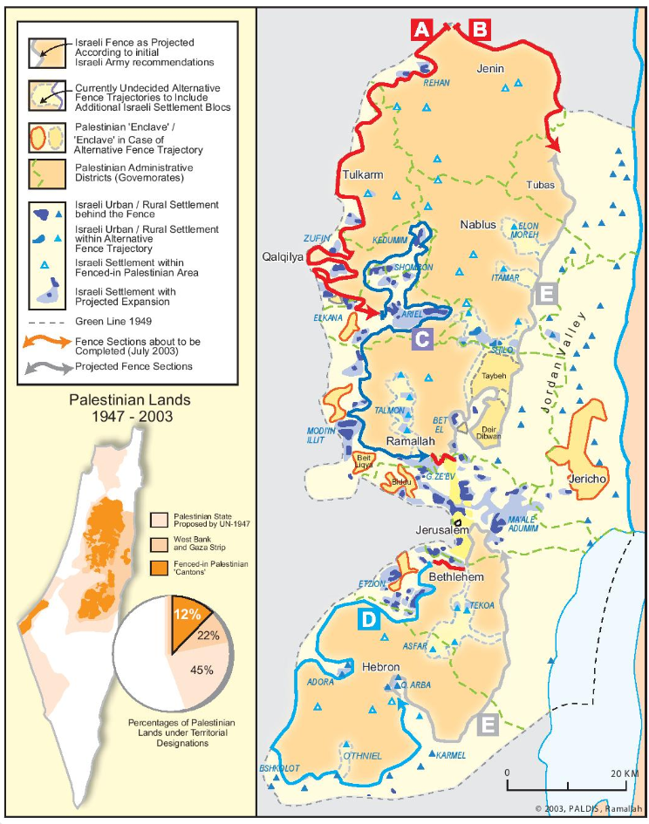
Obr. 12 Systém bariér, zdí a plotů budovaný na hranicích Západního břehu Jordánu (zóny A, B, C, D) (PASSIA 2003)
Tato výstavba byla ostře odsouzena mezinárodním společenstvím včetně OSN a Evropské unie. Proti se postavil také Mezinárodní soudní dvůr, který konstatoval, že bariéry jsou v rozporu s mezinárodním právem, neboť v některých oblastech zasahují hluboko do palestinského území. Izrael svou politiku hájí ochranou civilistů před terorismem a nelegální migrací. Palestinci naopak namítají, že kvůli zdem ztratili přístup k vlastním pozemkům i celistvému území a bariéry vnímají jako symbol segregace.
Mírové dohody v Oslu a Západní břeh Jordánu
Mírové smlouvy podepsané v Oslu byly dočasným pětiletým řešením izraelsko-palestinských sporů. Na jejich základě byla OOP uznána jako zástupce palestinského lidu, organizace pak potvrdila existenci státu Izrael. Na základě dohod vznikl subjekt Palestinská autonomie (PA), tedy vláda státu Palestina. Dohoda počítala s tím, že správa palestinských území v Gaze a Západním břehu Jordánu bude postupně převedena pod Palestinskou autonomii.

Rozdělení do tří zón
Dohody rozdělily území Západního břehu do tří oblastí s odlišnými režimy správy (Obr. 25):
- Oblast A (17,2 % území): zahrnovala především palestinská města. Byla zde ustanovena plná palestinská samospráva, za bezpečnost oblasti měly odpovídat palestinské bezpečnostní složky,
- Oblast B (23,8 % území): zahrnovala okrajové části měst a vesnice na venkově. Civilní správu zde měli vykonávat Palestinci, avšak bezpečnostní kontrolu si ponechaly izraelské vojenské jednotky,
- Oblast C (přibližně 60 % území): tvořila převážně neosídlená krajina. Nad těmito oblastmi si Izrael ponechal plnou civilní i vojenskou kontrolu.
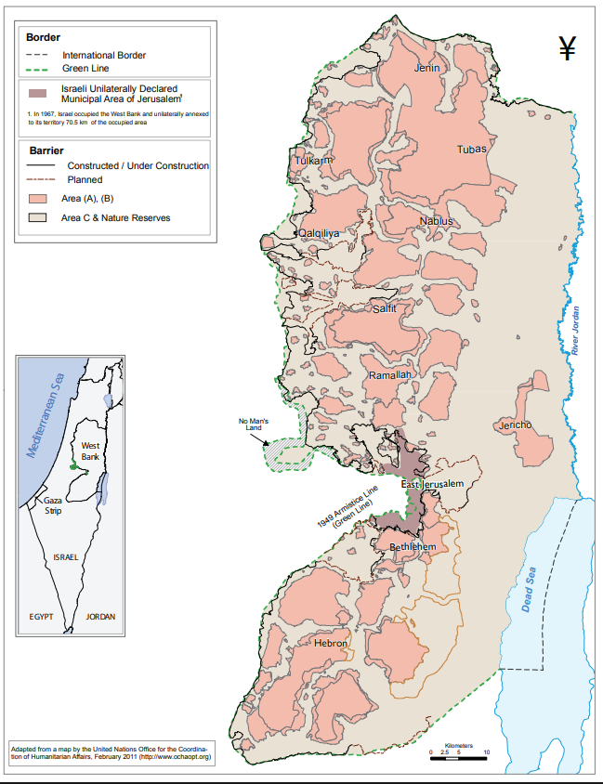
Obr. 13 Rozdělení Západního břehu Jordánu do zón podle dohod z Osla (červená: zóny A a B, hnědá: zóna C a přírodní rezervace) (PASSIA 2011)
Dohody počítaly s postupným rozšiřováním oblastí A i B na úkor oblasti C, čímž mělo dojít k propojení 227 izolovaných palestinských enkláv v jedno kompaktní území pod Palestinskou správou. K tomuto kroku však nikdy nedošlo.
Izraelští osadníci
Namísto postupného stahování Izraelců a předávání správy i bezpečnosti do rukou Palestinců, začal Izrael podporovat osidlování oblasti C . Od 90. let 20. století se počet izraelských obyvatel v této části území ztrojnásobil a postupně převýšil původní většinovou populaci Palestinců (Obr. 26). V současné době zde žije přibližně 350 000 Izraelců oproti 150 000 Palestincům.
Izrael navíc aktivně iniciuje výstavbu nových osad na Západním břehu, což naráží na ostrou kritiku mezinárodního společenství. Tento postup opakovaně odsoudila Evropská unie i Organizace spojených národů. Také Mezinárodní soudní dvůr ve svém právním stanovisku potvrdil, že budování těchto osad je v rozporu s mezinárodním právem a je nelegální. Zatímco Izrael své jednání hájí historickým a náboženským nárokem na posvátnou půdu, které se nehodlá vzdát, Palestinci vyjadřují opodstatněné obavy, že tato politika směřuje k definitivní anexi okupovaných území.
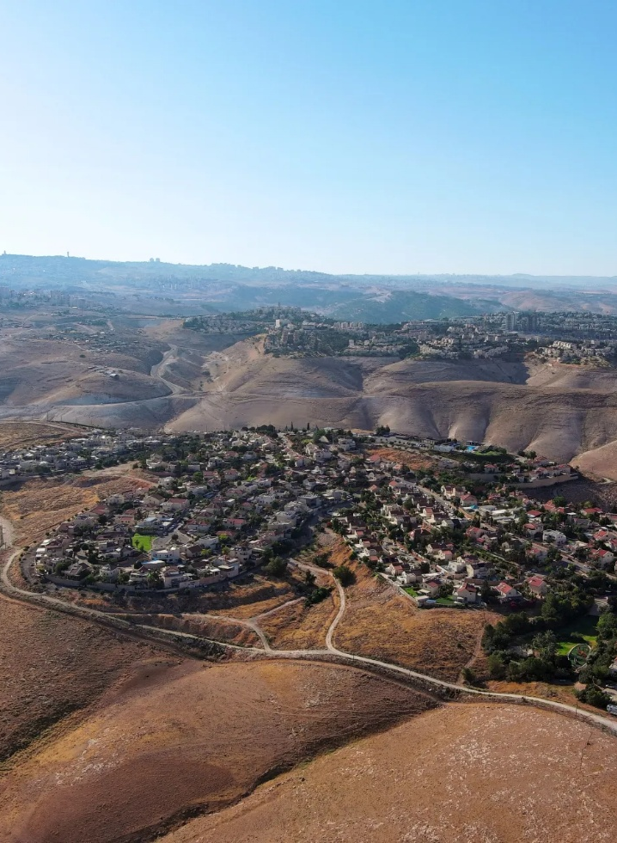
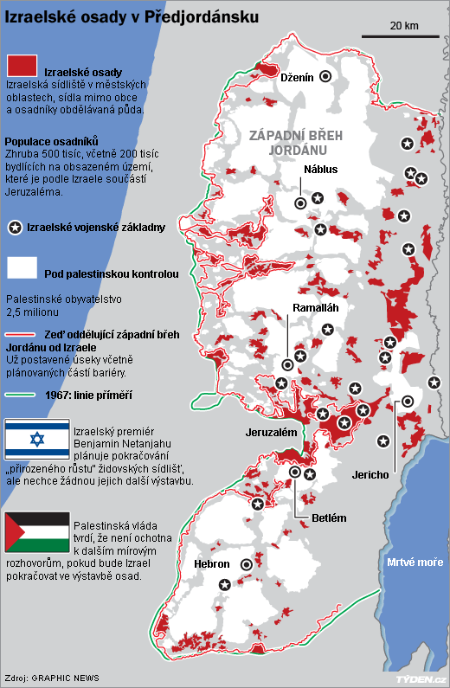
Obr. 14 Rozložení izraelských osad na Západním břehu Jordánu; izraelská osada na Západním břehu Jordánu. (Týden.cz 2010; Schwan 2025)
Pásmo Gazy
Druhé území, které mělo přejít pod Palestinskou autonomii bylo Pásmo Gazy (Obr. 27). Jedná se o úzké území táhnoucí se kolem pobřeží Středozemního moře. Na ploše 365 km² dnes žije přes 2,3 milionu obyvatel, což z Pásma Gazy činí jedno z nejzalidněnějších území světa.
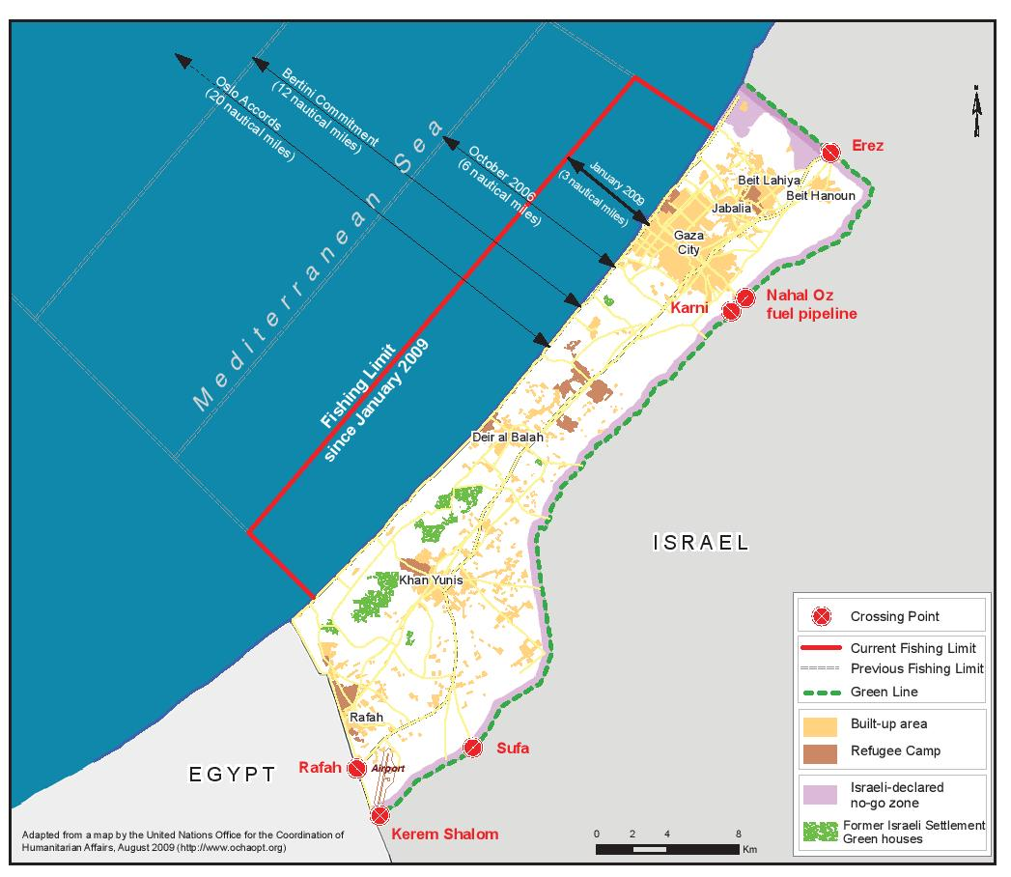
Obr. 15 Území Pásma Gazy v roce 2009 (červené body: hraniční přechody, červená linie: rybářská zóna, žlutá: zastavěná území, hnědá: uprchlické tábory, fialová: Izraelem vyhlášená vyloučená oblast, zelená: skleníky z bývalých izraelských osad (PASSIA 2009)
Území mělo být dle rezoluce OSN č. 181 součástí nezávislého palestinského státu. Během první arabsko-izraelské války (1948–1949) však bylo obsazeno Egyptem, který nad ním ustanovil protektorát. V Šestidenní válce v roce 1967 území obsadily izraelské jednotky, které území spravovaly až do 90. let 20. století.
Na základě mírových dohod v Oslu byla správa území převedena na Palestinskou autonomii. Zároveň si však Izrael ponechal kontrolu nad správou daní a cel, kontrolou zboží, letecké a námořní dopravy. Území bylo také stále závislé na přísunu energie, vody a dalších surovin z Izraele. V roce 2005 se izraelské ozbrojené síly rozhodly jednostranně z oblasti stáhnout. Obyvatelé židovského původu byli vystěhováni a jejich osady byly srovnány se zemí.
Vnitřní rozkol mezi Palestinci
V roce 2006 proběhly volby do Palestinské legislativní rady (obdoba parlamentu). Ve volbách drtivě zvítězilo radikální hnutí Hamás, které část mezinárodního společenství označovala za teroristickou organizaci. Poraženo bylo konzervativnější hnutí Fatah (Obr. 28).
Obě strany nebyly schopny společně sestavit fungující vládu. Spor vygradoval v roce 2007, kdy Hamás násilně převzal moc nad Pásmem Gazy a potlačil zde stranu Fatah. Naopak Fatah získal moc nad Západním břehem Jordánu. Výsledkem je dvojvládí nad palestinským územím. Hamás se stal rozhodující silou v Pásmu Gazy. Hnutí v sobě obsahuje fungování samosprávy, školství i zdravotnictví. Součástí jeho struktur je také militantní větev, která organizuje ozbrojení výpady vůči Izraeli.
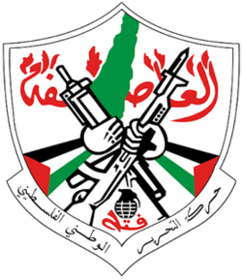
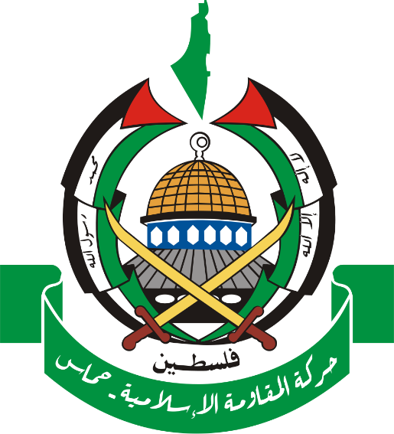
Obr. 16 Emblémy hnutí Hamáš (vlevo) a Fatah (vpravo) (Wikipedie 2026a; Wikipedie 2026b)
Izrael spolu s Egyptem na vyhrocenou situaci v Gaze reagovali uvalením letecké, námořní a pozemní blokády. Tím byla výrazně zasažena ekonomika celého území, které se začalo propadat na pokraj chudoby. Útoky raketami a pozemními skupinami militantního křídla Hamásu vůči Izraeli vyvolaly četné invaze ozbrojených sil Izraele a v důsledku tohoto začal okolo území budovat ochranné pásmo.
Napjatá situace kolem území vygradovala 7. října 2023, kdy hnutí Hamás provedlo útok na příhraniční města a vesnice Izraele, během kterých bylo zavražděno 1200 lidí a další byli odvlečeni jako rukojmí do pásma Gazy. V reakci na toto jednání připravil Izrael vojenskou pozemní operaci, ve které vzal útokem pásmo Gazy s cílem zničit hnutí Hamás a osvobodit zajaté Izraelce.
Golanské výšiny
Kopcovitá oblast nedaleko údolí řeky Jordán a Galilejského jezera se nachází na západní hranici Izraele a Sýrie (Obr. 29). Území patřilo po první světové válce k mandátnímu území Palestiny (spravované Brity), později však bylo předáno francouzské správě, která měla své mandátní území na sever od Palestiny.
Od 40. let 20. století bylo území součástí Sýrie. Tato oblast je strategická pro kontrolu oblasti, jde o vyvýšené území nad reliéfem v dané oblasti. Sýrie během válek s Izraelem z těchto míst odstřelovala izraelské osady v nížinách. Proto bylo v rámci šestidenní války v roce 1967 území obsazeno jednotkami Izraele.
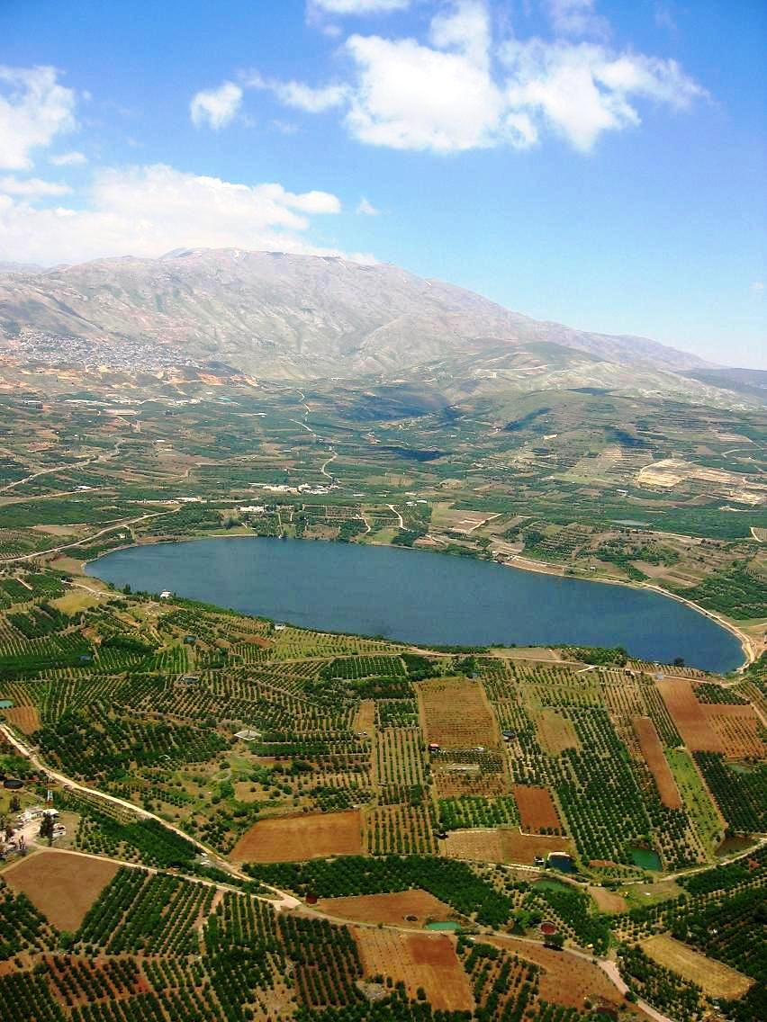
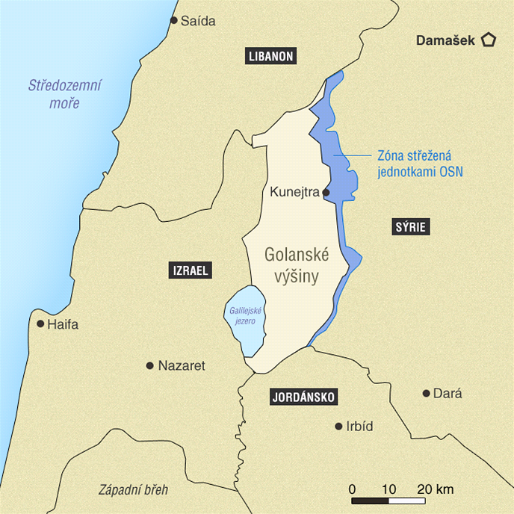
Obr. 17 Území Golanských výšin, reliéf Golanských výšin s Golanským jezerem (Havlická 2016; Wikipedie 2025)
Stát zde začal budovat osady, židovská populace zde začala vzrůstat. Pro uklidnění situace bylo území označeno jako nárazníková zóna OSN. Izrael území oficiálně anektoval v roce 1981. Podle mezinárodního práva však území stále patří Sýrii. V roce 2019 Spojené státy prostřednictvím prezidenta Donalda Trumpa uznaly území Golanských výšin jako území Izraele.
Postavení státu Palestina dnes
Stát Palestina byl vyhlášen v exilu v roce 1988 v Alžírsku Organizací pro osvobození Palestiny. Faktické vlády alespoň nad částí území se Palestinci domohli v 90. letech 20. století. Vznikla Palestinská autonomie (vláda), Palestinská legislativní rada (parlament), v čele státu je prezident.
V roce 2012 byl zemi udělen Valným shromáždění OSN status nečlenského pozorovatelského státu. Palestinská autonomie na toto reagovala v roce 2013 svým přejmenováním na stát Palestina.
Palestinu jako suverénní stát uznává 157 zemí mezinárodního společenství (Obr. 30). Naopak proti uznání státu jsou například USA nebo i Česká republika. To do značné míry omezuje plné zapojení země do mezinárodních organizací a vztahů. Situaci Palestinců ztěžuje jejich politická roztříštěnost a existence rozdílných politických proudů, včetně radikálních skupin, které se podílejí na ozbrojených střetech s Izraelem.
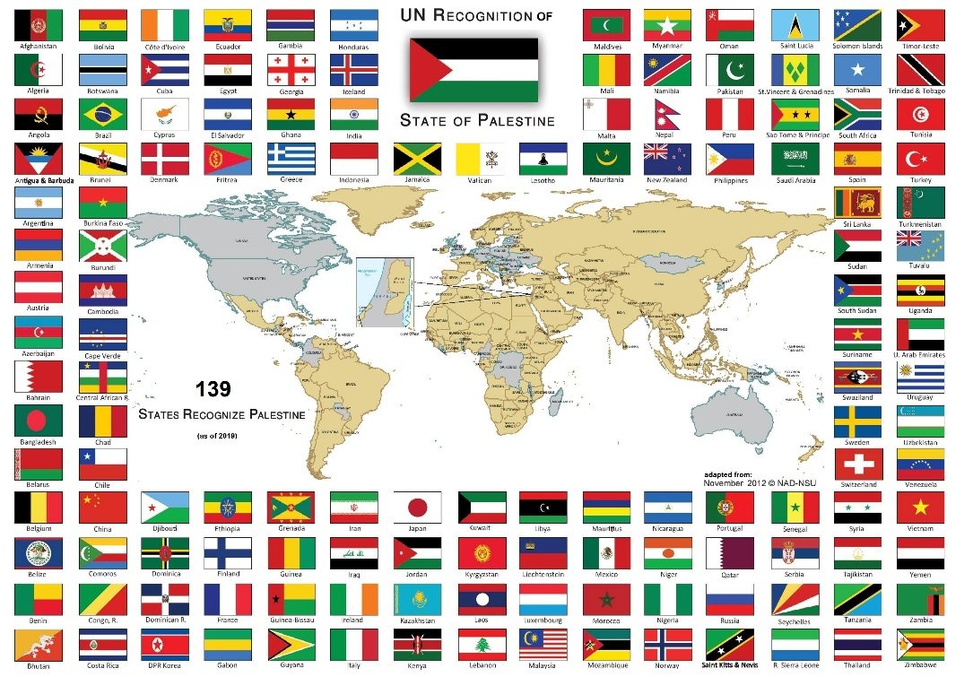
Obr. 18 Přehled států uznávajících Stát Palestina (stav k roku 2019) (PASSIA 2019)
Nevraživost vůči Izraeli dále podněcují také okolní země, nejvíce Írán, který dlouhodobě odmítá existenci státu Izrael a podporuje skupiny, které proti němu vystupují. Izrael je v neustálé pohotovosti a svým tvrdým přístupem, který je často v rozporu s mezinárodním právem se snaží ovládnout a scelit území Palestiny pod svou kontrolu. Palestinci a část mezinárodního společenství tento přístup vnímají jako snahu o postupnou anexi těchto území.
Kdo má však skutečně nárok na tuto zemi? Tato otázka zůstává jedním z nejzásadnějších problémů, na který lze jen těžko jednoduše odpovědět. Je to nikdy nekončící otázka, která je vždy na začátku i konci tohoto příběhu.
Zdroje text:
TERNER, E. (1991): Dějiny státu Izrael. Kora, Parbudice.
ŠLACHTA, M. (2007): Ohniska napětí ve světě. Kartografie, Praha.
RUBENSTEIN, J.M. (2018): The Cultural Landscape, An Introduction to Human Geography. Four edition. Pearson Education Limited, London.
KHALIDI, W. A. (2026): Britannica, Palestine, https://www.britannica.com/place/Palestine (23. 4. 2026).
ELATH, E. (2026): Britannica, Israel, https://www.britannica.com/place/Israel/History (23. 4. 2026).
BRITANICCA EDITORS: Britannica, Palestinian Authority, https://www.britannica.com/topic/Palestinian-Authority (23. 4. 2026).

